ĐỀ KIỂM TRA CUỐI TUẦN TOÁN 4
Tuần 5 – Đề A
Phần I. Trắc nghiệm
1. Đúng ghi Đ , sai ghi S :
a) Năm thường có 366 ngày …
b) Năm nhuận có 366 ngày …
c) Những tháng có 30 ngày trong năm là tháng 2 ; 4; 6; 9 ; 11 …
d) Những tháng có 31 ngày trong năm là tháng 1; 3; 5; 7; 8 ;10 ;12 …
2. Chọn câu trả lời đúng :
a) Trung bình cộng của các số 18; 23 ; 28; 33; 38 là :
A.27 B.28 C.29 D.30
b) Trung bình cộng của các số 265; 297; 315; 425; 518 là :
A.365 B.464 C.455 D.364
3. Khoanh vào chữ đặt trước câu trả lời đúng :
Trong 4 năm từ 2004 đến 2007, Công ti Thịnh Đạt đã xuất khẩu được số cà phê ( xem biểu đồ bên ) là :
A. 1700 tấn B.1800 tấn C.1900 tấn D. 1920 tấn
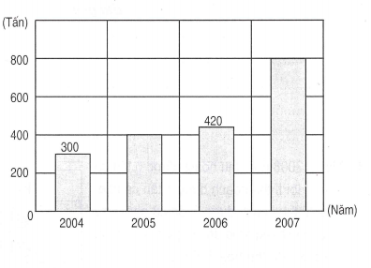

Phần II – Trình bày chi tiết các bài toán
1. Bố Tuấn làm việc trong nhà máy 8 giờ trong 1 ngày. Một tuần bố Tuấn được nghỉ 2 ngày. Hỏi một tuần bố Tuấn làm việc trong nhà máy bao nhiêu giờ ?
Bài giải
……………….…………………………………………………..
……………….…………………………………………………..
2. Bốn bao gạo lần lượt cân nặng là 37kg, 41kg, 45kg và 49kg. Hỏi trung bình mỗi bao cân nặng bao nhiêu ki-lô-gam ?
Bài giải
……………………………………………………………..
……………………………………………………………..
3. Một cửa hàng xăng dầu trong 3 ngày đầu tuàn bán được 2150l xăng, 4 ngày còn lại trong tuần bán được 2540l xăng. Hỏi trung bình mỗi ngày trong tuần đó cửa hàng bán được bao nhiêu lít xăng ?
Bài giải
……………………………………………………………..
……………………………………………………………..
4. Năm 2008 đội I thu hoạch được 6 tấn cà phê, đội II thu hoạch được 7 tấn cà phê, đội III thu hoạch được 5 tấn cà phê. Hãy viết vào bảng từng đội ứng với số tấn cà phê đội đó thu hoạch được.
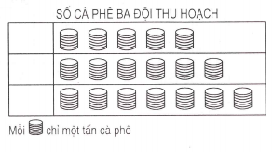
ĐỀ KIỂM TRA CUỐI TUẦN TOÁN 4
Tuần 5 – Đề B
Phần I. Trắc nghiệm
1. Chọn câu trả lời đúng
Ngày 1 tháng 3 năm 2007 là ngày thứ năm. Ngày 1 tháng 3 năm 2008 là thứ :
A. Thứ năm B. Thứ sáu C. Thứ bảy D. Chủ nhật
2. Đánh dấu X vào ô thích hợp
Câu | Đúng | Sai
a) Trung bình cộng của 21; 28; 35 là 28
b) Trung bình cộng của 10; 20; 30; 40 là 20
c) Trung bình cộng của 15; 17; 18; 20; 25 là 18
d) Trung bình cộng của 19; 37; 55; 73; 91 là 55

3. Khoanh vào chữ đặt trước câu trả lời đúng
Xe thứ nhất chở được 45 tạ hàng, xe thứ hai chở được 53 tạ hàng, xe thứ ba chở được số hàng nhiều hơn trung bình cộng số tạ hàng của hai xe đầu là 5 tạ. Xe thứ ba chở được số hàng là :
A.50 tạ hàng B. 58 tạ hàng C. 55 tạ hàng D. 54 tạ hàng
4. Đúng ghi Đ, sai ghi S :
Biểu đồ dưới cho biết số cà phê xuất khẩu của công ti Thịnh Đạt :
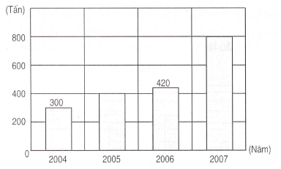
a. Năm 2007 nhiều hơn năm 2004 là 500 tấn …
b. Năm 2005 ít hơn năm 2006 là 300 tấn …
c. Trung bình mỗi năm xuất khẩu được 495 tấn …
d. Trung bình mỗi năm xuất khẩu được 480 tấn …
Phần II. Trình bày chi tiết các bài toán
1. Ngày Tết dương lịch năm 2008 rơi vào thứ ba. Hỏi ngày Quốc tế thiếu nhi cùng năm rơi vào thứ mấy ? ( không xem lịch )
……………………………………………………………………….
……………………………………………………………………….
……………………………………………………………………….
2. Trung bình cộng của 6 số chẵn liên tiếp là 241. Hãy tìm 6 số đó :
Bài giải
……………………………………………………………………….
……………………………………………………………………….
……………………………………………………………………….
……………………………………………………………………….
3. Có 4 xe chở hàng, 3 xe đầu trung bình mỗi xe chở được 45 tạ hàng. Xe thứ 4 chở được số hàng nhiều hơn trung bình cộng số hàng của cả 4 xe là 15 tạ và ít hơn số hàng của cả 2 xe đầu là 24 tạ. Hỏi xe thứ ba chở được bao nhiêu tạ vàng ?
Bài giải
……………………………………………………………………….
……………………………………………………………………….
……………………………………………………………………….
……………………………………………………………………….

